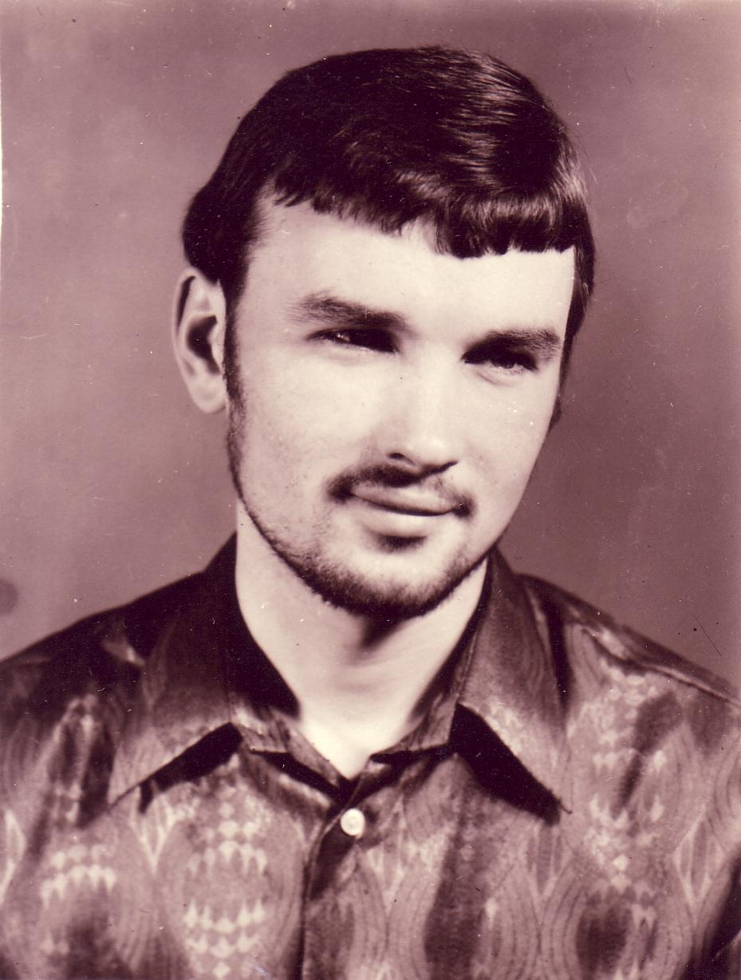

Герой России (посмертно), ветеран Кировабада: Епанешников Александр Николаевич.
Выпускник Балашовского ВВАУЛ 1975 года.
(Фото от 18.03.1976 г. кировабадское общежитие ДОС – 6 «После отпуска»)

